LAMPIRAN
Pedoman Wawancara
IdentitasResponden
Nama | :
Umur | :
Jenis Kelamin | : □ Laki-laki □ Perempuan
Tingkat Pendidikan | :
Bidang | :
Jabatan | :
Lama Bekerja | :

- Mengapa motivasi kerja dibutuhkan dalam pekerjaan?
- Bagaimana kondisi kerja pada masa pandemi Covid-19 ditempat pekerjaan?
- Apakah fasilitas kerja yang telah diberikan sudah sesuai dengan yang diinginkan?
- Apakah hasil pekerjaan yang sudah dikerjakan ada balas jasa bagi Bapak/Ibu?
- Bagaimana Prestasi kerja sudah sesuai yang diinginkan?
- Apakah pengakuan dari atasan sudah sesuai yang diinginkan?
- Bagaimana penetapan pekerjaan sesuai dengan yang diinginkan pada masa pandemi Covid-19?
- Apakah ada kebutuhan pribadi yang diinginkan pada masa pandemi ini di tempat pekerjaan?

- Apakah bakat bapak/ibu telah diterima dalam melakukan tugas pekerjaan seperti adanya prestasi kerja?
- Apakah ada kegemaran dalam diri bapak/ibu agar motivasi kerja meningkat?
- Bagaimana kebijakan organisasi dalam penangangan penyebaran Covid-19 sesuai dengan arahan pemerintah maupun kebijakan organisasi agar visi dan misi tercapai?
- Bagaimana kesehatan kerja bapak/ibu pada masa pandemi Covid-19 merasa adanya kekhawatiran dalam melaksanakan tugas pekerjaan?
- Apakah keselamatan kerja pada masa pandemi Covid-19 sesuai dengan protokel kesehatan?
- Bagaimana pengawasan oleh pimpinan dalam pekerjaan yang ditugaskan kepada bapak/ibu?
- Apakah Gaji sesuai dengan yang dinginkan bapak/ibu pada masa pendemi Covid-19?

LAMPIRAN

PEDOMAN OBSERVASI
Dalam observasi yang dilakukan adalah mengamati motivasipegawai Pengadilan Negeri Bale Bandungpada masa Covid-19 dalam melaksanakan tugas pekerjaan sesuai dengan tugas, fungsi dan menerapkan protokol kesehatan.Melalui pegawai Pengadilan Negeri Bale Bandung ini dapat mengetahui motivasi kerja pegawai yangmeliputi:
A. Tujuan :
Untuk memperoleh data dan informasi baik mengenai kondisi motivasi dalam diri maupun motivasi luar diri untuk melihat kondisi motivasi kerja pegawai.
B. Aspek yang diamati :
1. Lokasi instansi.
2. Lingkungan kerja instansi.
3. Ruang kerja.
4. Fasilitas yang dimiliki intansi.
5. Suasana kehidupan sehari-hari baik secara formal maupun sosial.
6. Proses kegiatan setiap program.
7. Suasana ruangan sidang.
8. Suasana ruang pelayan public.

Dokumentasi Foto
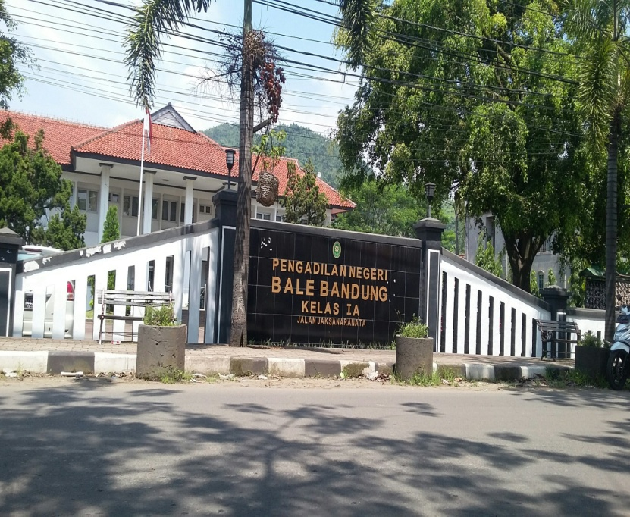
Gedung Pengadilan Negeri Bale Bandung
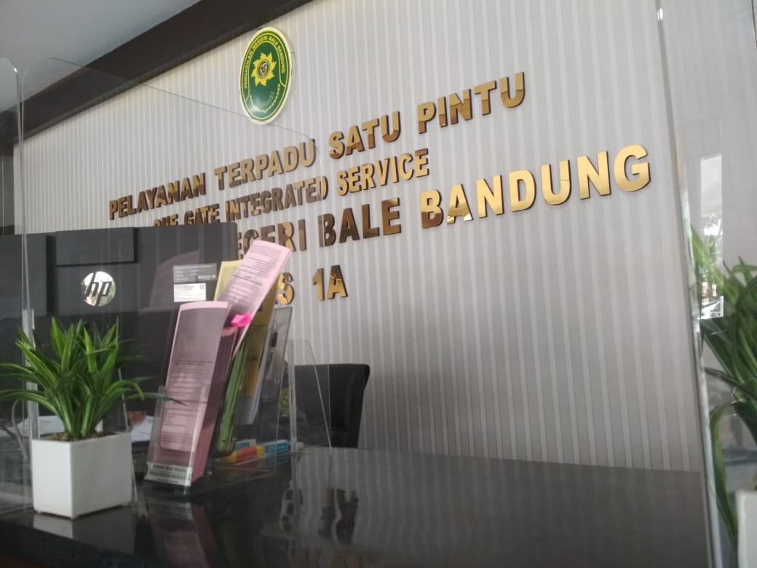
Ruangan Pelayanan Terpadu Satu Pintu

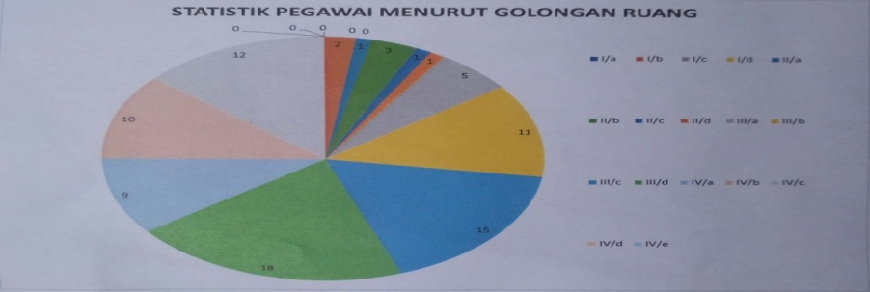
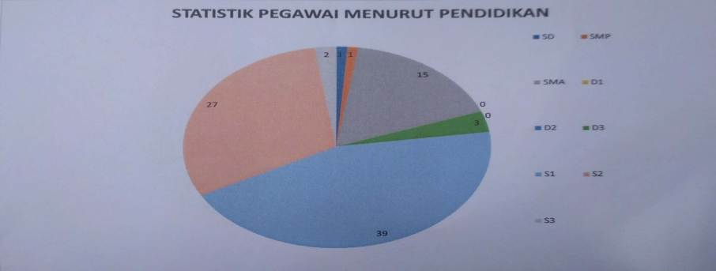

Data Pegawai Menurut Golongan Ruang

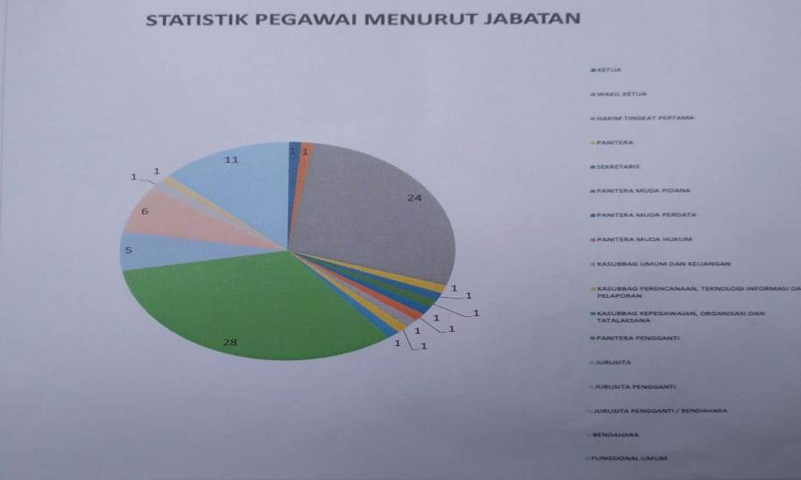

Data Pegawai Menurut Jabatan

Data Pegawai Menurut Pendidik

